Белорусский государственный технологический университет
Факультет информационных технологий
Кафедра программной инженерии

Лабораторная работа 17
По дисциплине «Основы алгоритмизации и программирования»
На тему «Указатели и ссылки при работе с функциями»

Выполнил:
Студент 1 курса 7 группы
Силко Никита Андреевич
Преподаватель: Белодед Н. И.

2025, Минск

Цель работы:
Научиться использовать Указатели и ссылки при работе с функциями.

Теоретические сведения:
Функция пользователя может принимать параметры в виде указателей и ссылок, а также возвращать указатели и ссылки в качестве результата.

Задания:
5. В соответствии со своим вариантом написать главную функцию, в которой имеются вызовы функций пользователя, реализующих задачи из таблицы ниже. Ввод исходных данных и вывод результатов осуществить в главной функции, при этом использовать динамические массивы.
Для передачи параметров в функции пользователя и возвращения результатов применить указатели и ссылки.
#include <iostream>  #include <windows.h>  #include <random>  #include <iomanip>  #include "tasks.h"  using namespace std;  int main()  {  SetConsoleOutputCP(1251);  SetConsoleCP(1251);  setlocale(LC_CTYPE, "rus");  srand(time(NULL));  int k;  cout << "Выберите задание для выполнения (1 - Задание №1, 2 - Задание №2) "; cin >> k;  cin.ignore();  switch (k) {  case 1: {  int length;  cout << "Введите длину массива "; cin >> length;  int* arr = new int[length];  for (int i = 0; i < length; i++) {  arr[i] = 1 + rand() % 20;  cout << arr[i] << " ";  }  cout << endl;  int diff = *task1(arr, length);  cout << diff;  delete[] arr;  break;  }  case 2: {  int length;  cout << "Введите длину массива "; cin >> length;  int** arr = new int* [length];  for (int i = 0; i < length; i++) {  arr[i] = new int[length];  }  for (int i = 0; i < length; i++) {  for (int j = 0; j < length; j++) {  arr[i][j] = -1 + rand() % 20;  cout << setw(4) << arr[i][j] << " ";  }  cout << endl;  }  task2(arr, length);  cout << endl << "Новый массив" << endl << endl;  for (int i = 0; i < length; i++) {  for (int j = 0; j < length; j++) {  cout << setw(4) << arr[i][j] << " ";  }  cout << endl;  }  for (int i = 0; i < length; i++) {  delete[] arr[i];  }  delete[] arr;  break;  }  default: {  cout << "Неправильный вариант ответа ";  break;  }  }  } | 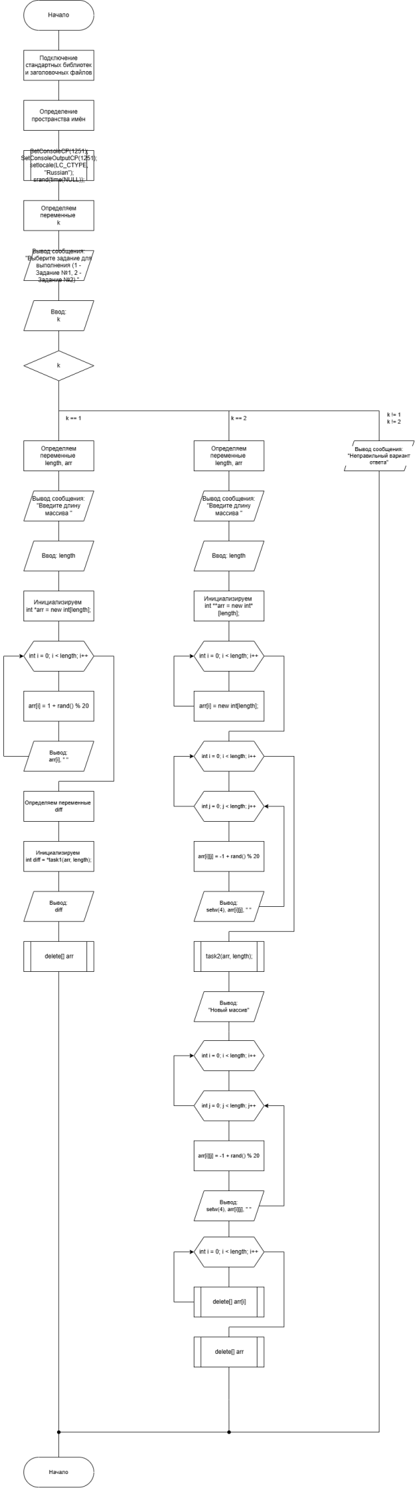
#include <iostream>  // 1. В одномерном массиве найти минимальный и максимальный элементы.Вычислить их разность.  int* task1(int* arr, int& length) {  int min = arr[0], max = arr[0];  for (int i = 0; i < length; i++) {  if (arr[i] > max) max = arr[i];  if (arr[i] < min) min = arr[i];  }  int* diff = new int;  *diff = max - min;  return diff;  } | 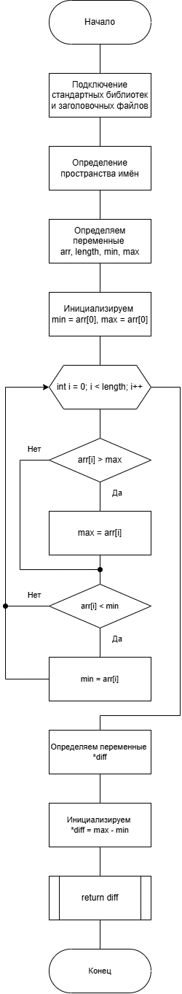
#include <iostream>  using namespace std;  // 2. Если в матрице имеется столбец, все элементы которого положительны,  // то знаки элементов предыдущего столбца изменить на противоположные.  int& task2(int** arr, int& length) {  int index = -1, k = 0;  for (int i = 0; i < length; i++) {  for (int j = 0; j < length; j++) {  if (arr[j][i] < 0) { k = 0; break; };  k++;  }  if (k == length) {  index = i;  break;  }  }  cout << endl << "Столбец с положительными элементами: " << index;  for (int i = 0; i < length; i++) {  if (index == 0) {  arr[i][index] *= -1;  }  else {  arr[i][index - 1] *= -1;  }  }  return **arr;  } | 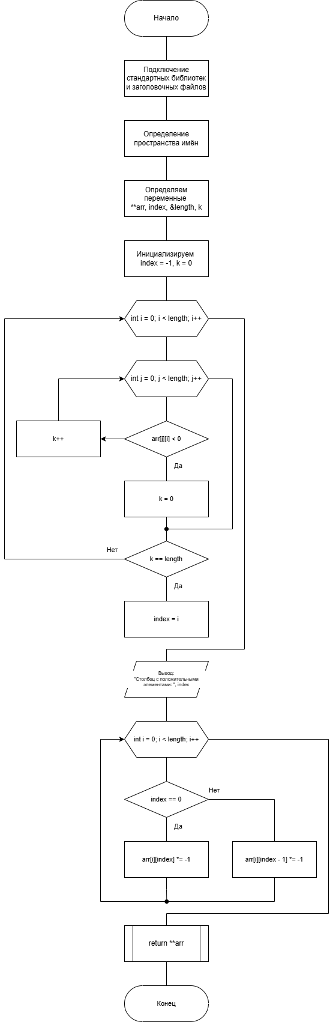

Вывод:
Я научился использовать Указатели и ссылки при работе с функциями.

